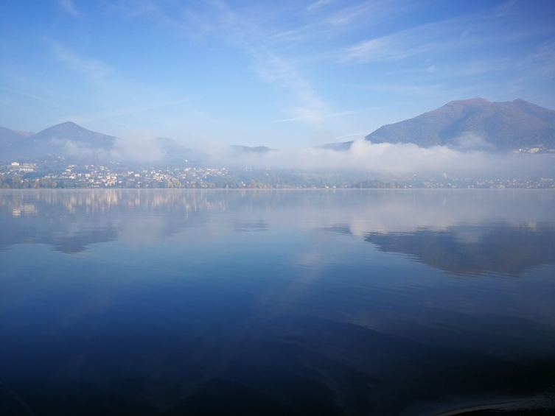
L’uscita in battello
Il 26 ottobre, di mattina, noi di classe terza siamo usciti in battello sul lago di Pusiano. Lorenzo era la nostra guida, per conto della Proloco di Bosisio. La terza A, che è uscita prima, per la nebbia, non vedeva l’altra sponda del lago, ma intuiva la cima di una montagna. Due signori ci hanno accolto e siamo saliti sul battello.
La guida ci ha dato la mappa muta del lago e la prima cosa che ci ha fatto notare è stato il punto di partenza. Contemporaneamente ci ha fatto osservare il canale del Lambrone.
Abbiamo scoperto molte cose, in particolare:
1 – Come vivevano nella preistoria
2 – Lambro e Lambrone
3 – Gli animali.
Hanno trovato dei resti di palafitte vicino all’Isola dei Cipressi e nella zona Comarcia: nel canneto durante gli scavi per prendere la torba per riscaldare Milano e Monza, hanno scoperto il palo palafitta del 2200 a. C. . Le case costruite sull’acqua si chiamavano palafitte; così potevano essere protetti da orsi e lupi.
Le palafitte avevano dei ponti che si potevano togliere e mettere; quando arrivavano i lupi o gli orsi, staccavano il ponte.
I villaggi erano costruiti sulle sponde del lago.
Lorenzo ci ha detto che sulle rive del lago di Pusiano vivevano, nel passato, gli uomini preistorici. All’inizio avevano le tende, perché si spostavano sempre, quindi non avevano la casa di mattoni. Le persone erano nomadi: i villaggi venivano costruiti con le tende che si potevano smontare e rimontare facilmente.
Infatti gli uomini preistorici dovevano spostare le tende per cacciare, perché gli animali si allontanavano e loro dovevano sopravvivere.
Dopo hanno imparato a coltivare e allevare, quindi hanno costruito case di legno, paglia, fango e canne. Non si chiamavano più nomadi, ma sedentari. Per costruire le case, infatti, mischiavano acqua e terra, così col fango tenevano unite le canne. Il tetto lo facevano di paglia. Lorenzo ci ha anche spiegato che gli uomini si scambiavano le cose tra villaggi, ad esempio barattavano grano per ciotole: chi voleva le ciotole, perché ne aveva troppe, le scambiava con chi aveva il grano, mettendosi d’accordo sullo scambio.
Siccome avevano troppo grano nel granaio, perché sono diventati più abili, per non farlo andare a male lo barattavano.
Un altro di argomento ha riguardato il fiume Lambro ed il canale Lambrone, un canale artificiale costruito nel 1800 per trattenere l’acqua che allagava Erba quando diluviava tanto. Lorenzo ci ha spiegato cosa e dove sono. Il fiume Lambro esce dal lago, nella zona dove si trova anche la diga che si chiama Cavo Diotti, perché la persona che l’ha pensato di cognome si chiamava Diotti.
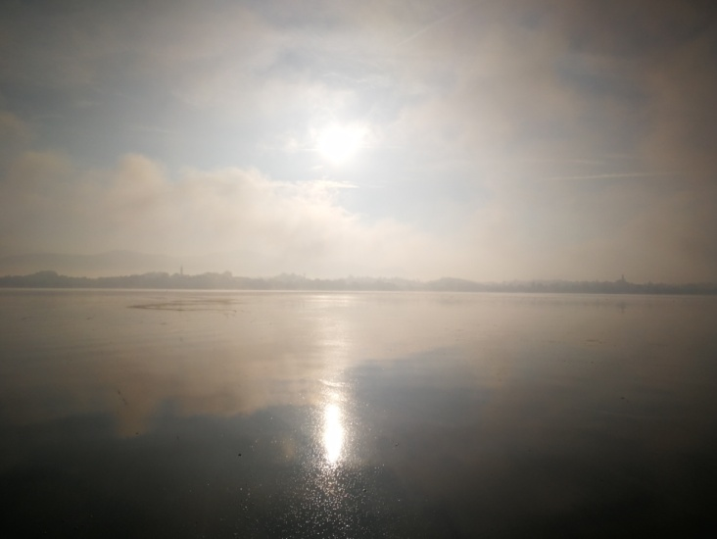
Inoltre ci è piaciuto scoprire notizie sugli animali. Per esempio sull’isola dei Cipressi vivono animali particolari, come i wallaby che sono dei canguri più piccoli e sono erbivori. Quando sono cuccioli, vivono nel marsupio della loro mamma. Ci sono due tipi di cicogne, il pavone, gru coronate e la gru normale.
Questi animali, come i wallaby e le gru, non sono però tipici del lago, ma li ha portati il proprietario dell’ isola.
I cormorani dopo la caccia si posano su una boa e si asciugano le penne col sole. Sono uccelli marini che mangiano il pesce del lago e sono nocivi.
Ci è piaciuta questa uscita ed ascoltare l spiegazioni della guida!

